实验报告
实验室： 网络工程实验室 实验时间： 2022 年 9 月 13 日
学院(系部) | 计算机学院 | 专业/班级 |  | 学号 |  | 姓名
课程名称 | 入侵检测技术 | 实验项目  名称 | 信息收集 |  |  | 指导  教师
同组学生姓名 |  |  |  |  |  | 实验  成绩
一、实验目的

本实验要求掌握利用公开渠道收集目标系统信息的原理和手段，清楚互联网中哪些公开的信息可能给攻击者带来便利。

二、实验的仪器、设备、材料

本实验需要在能够连接互联网的主机上进行，以电子工业出版社的网站为例。

三、实验内容及实验原理
本实验使用Google等搜索引擎访问目标网站，并从中收集可能会对网站带来危害的公开信息；通过Whois服务查询网站的域名注册信息，以及对目标网站的域名解析服务器信息的收集

四、实验步骤

一．子域名信息收集
(1)获取目标网站域名
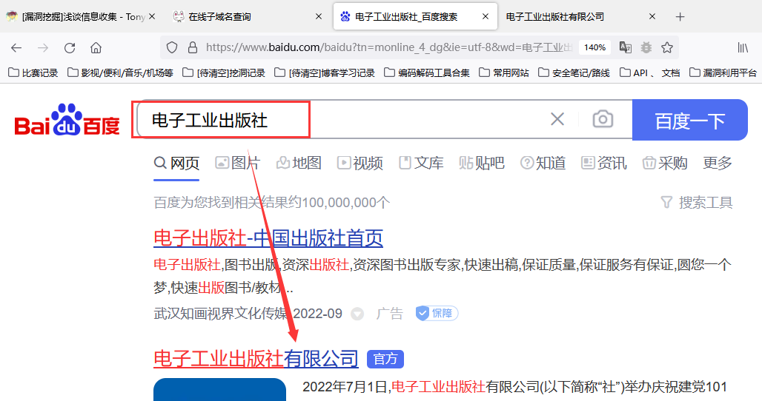

为 https://www.phei.com.cn/

(2)使用 https://fofa.info 去搜索 phei.com.cn 的子域名，扩大攻击面
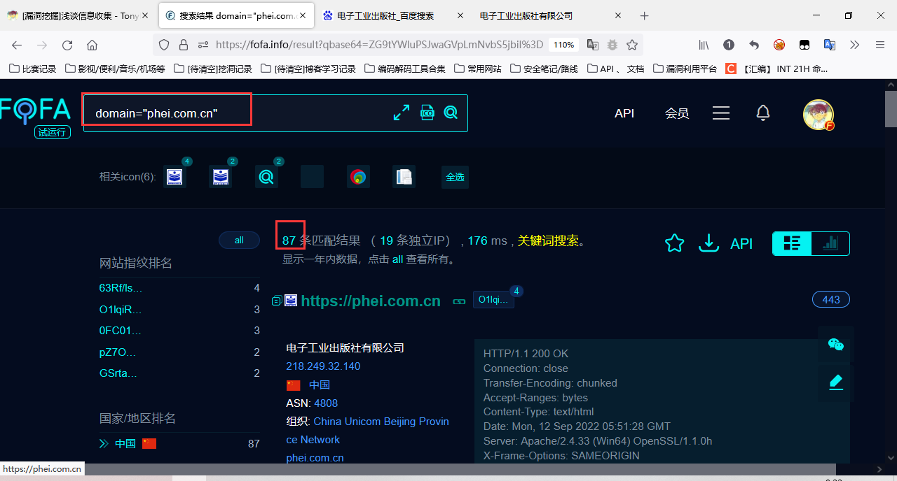

- 使用 https://www.aizhan.com/ 和 https://whois.aizhan.com/phei.com.cn/
去搜索whois

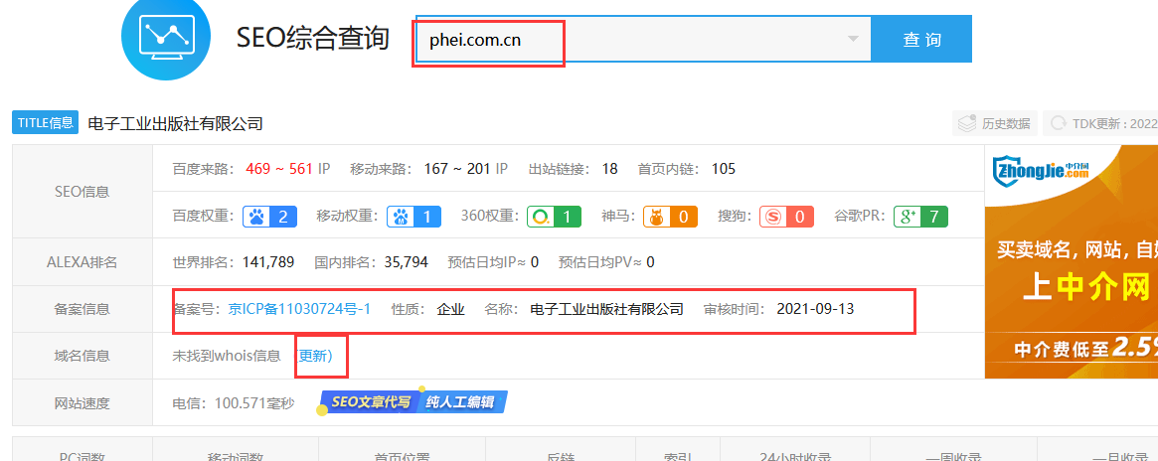
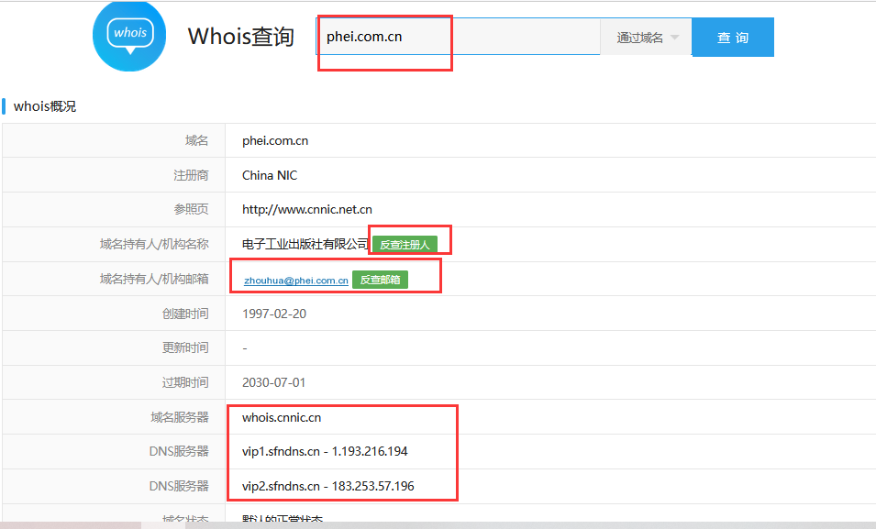

- IP段信息收集
使用 https://fofa.info 查看子域名可以发现目标网站使用的中间件和系统,还有可能存在的IP段，可以写个脚本去批量跑，扩大攻击面
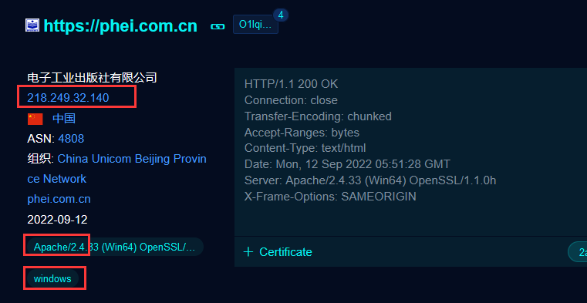
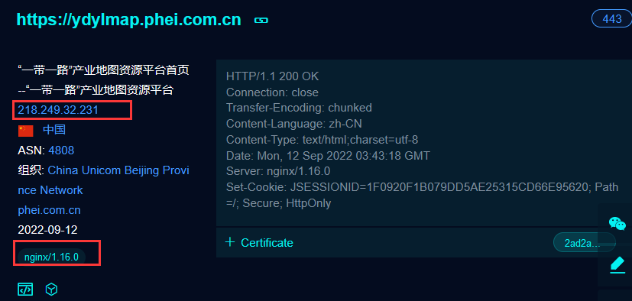

- 企业信息收集

使用 https://www.tianyancha.com 去搜索企业信息
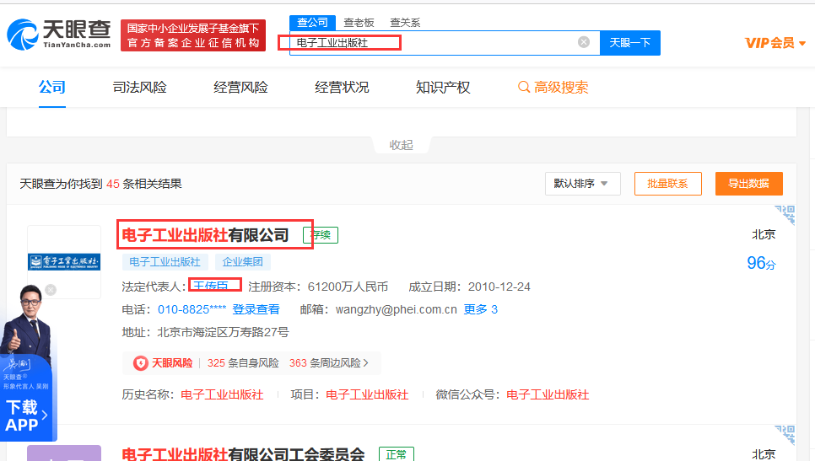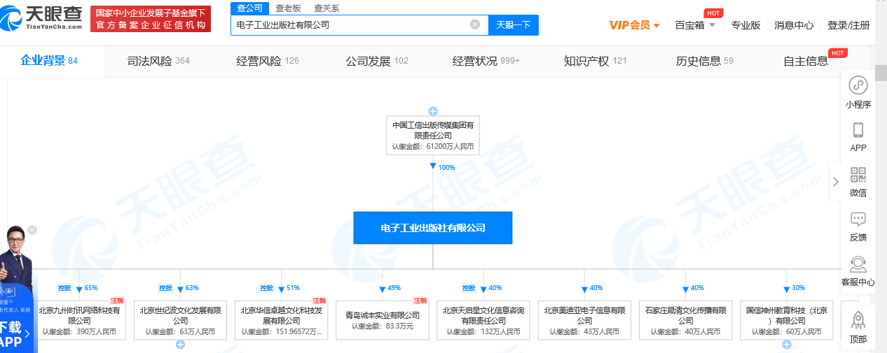

- Google Hacking
使用google 语法 去搜索敏感信息如身份证，证件号等,扩大攻击面.
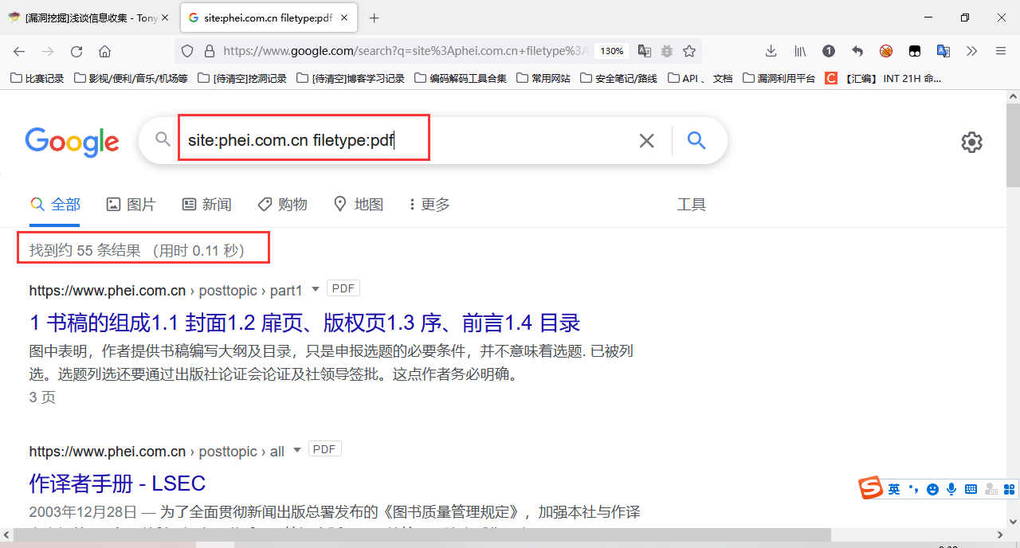

- 企业邮箱收集
使用 https://hunter.io 去搜索,以便于后续对企业员工进行钓鱼攻击
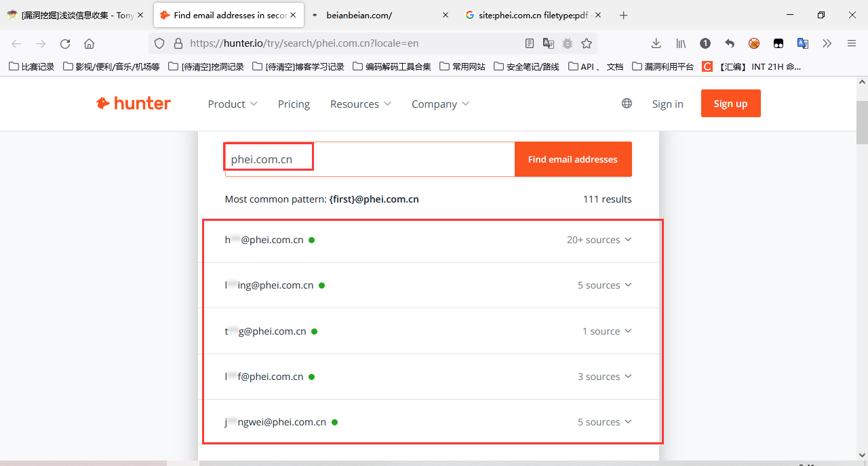

- 路径扫描/端口信息收集
未授权，暂不实现
常用工具：御剑，masscan,namp等
路径扫描和端口信息收集的作用：便于找寻敏感目录，有漏洞的业务层，有Nday的漏洞

五、实验结果分析及结论
信息收集的结果往往决定攻击是否能顺利开展，所以信息收集的结果非常重要。
一个好的红队往往能收集别人收集不到的信息，以便后续进行渗透测试和钓鱼攻击

更详细的在博客：
https://tonyd0g.gitee.io/2022/01/07/%E6%BC%8F%E6%B4%9E%E6%8C%96%E6%8E%98%E6%B5%85%E8%B0%88%E4%BF%A1%E6%81%AF%E6%94%B6%E9%9B%86/0

